অভিযোগ নিস্পত্তিকারী কর্মকর্তা
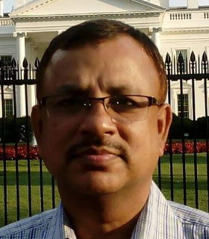 | নাম | মোঃ আকিব উদ্দিন | ফোন (অফিস) | 02477751060
 | পদবী | উপপরিচালক | মোবাইল | 01715492926
 | ই - মেইল | Gmail: ddfpbagerhat@gmail.com

ছবি | নাম | পদবি | মোবাইল নং | ইমেইল
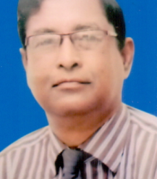 | মো: হাবিবুল হক খান | বিভাগীয় পরিচালক | 01716916327 | habib.hkhan65@gmail.com
আপিল কর্মকর্তা

